**Technicien supérieur en GRH**

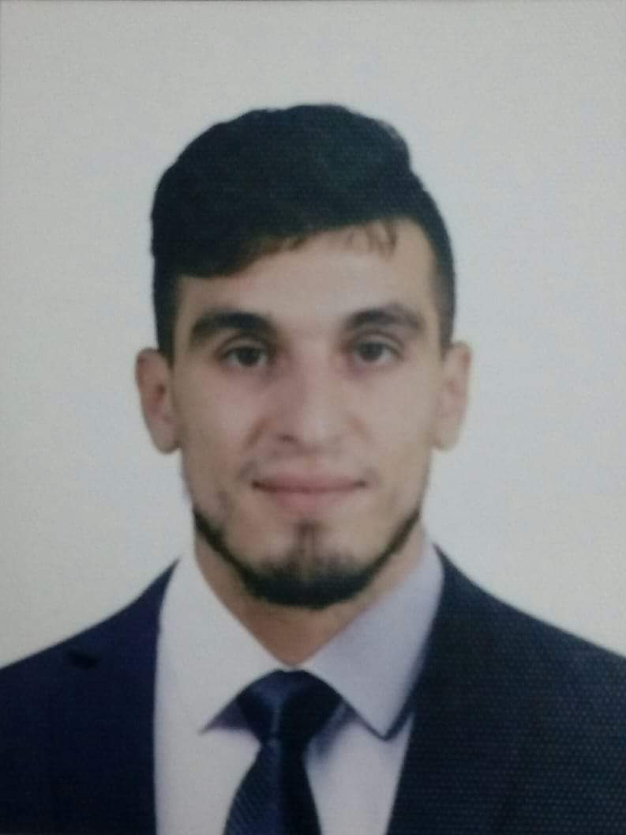

**ABDELDJALIL Hadjeres**

**Contacts**:

**Tél** : 0555868220

0656957033

**E-mail** : djalilhadjeres1@gmail.com

**Adresse** : cité chevalier BT d5 escalier 4 climat de France Alger

**Etat Civil :**

**Nationalité** : Algérien.

**Age** : 25 ans

**Date de naissance :**

20/12/1994

**Lieu de naissance** : Bouloughine

**Compétences linguistiques :**

**Français** bien

**Anglais** bien

**Arabe**  bien

**Informatique (Bureautique):**

* **Word**
* **Excel**
* **PowerPoint**

 **Dynamique, fiable, ambitieux**

**EXPERIENCES PROFESSIONNELLES:**

**(2018) Gérant d’un cyber café pendant 1 an**

**(2018) Vendeur dans une pizzeria pendant 6 mois**

**(2017) travail dans un dépôt (foot land)**

**(2016) Vendeur dans une crèmerie (yougood)**

**(2015) travail dans une fabrique de cordonnerie**

**(2014) travail dans une fabrique de maroquinerie**



**DIPLOMES :**

**(2019) Technicien supérieur en GRH – Institut national – Bouzareah – (30 mois)**

* Projet de fin d’étude : La promotion et sa relation avec la satisfaction des travailleurs

**(06 Oct 2018 – 06 Mars 2019) Stage pratique de fin d’étude – port d’Alger EPAL**

**STAGES :**